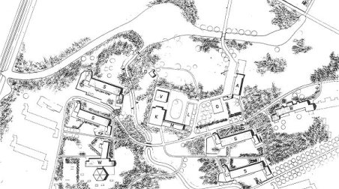

hendrik van boeijen
Vanboeijen dankt z'n naam aan Hendrik van Boeijen, geboren te Putten op 23 mei 1889. Na het verlaten van de school werkte Van Boeijen bij de provinciale griffie te Arnhem en bij de Posterijen en Telegrafie te Den Haag. In 1919 werd hij namens de Christelijk Historische Unie lid van de gemeenteraad van Voorburg. Ook werd hij in dat zelfde jaar lid van de Provinciale Staten van Zuid Holland. Hiermee begon een politieke loopbaan die tot begin 1945 zou duren en zou eindigen als minister van Algemene Zaken.
Op 24 juni 1937 werd Van Boeijen minister van Binnenlands Zaken. Bij het uitbreken van de oorlog in 1940 vertrok hij met het kabinet naar Londen. Hij bleef acht jaar lang minister, ook tijdens de Londense periode. Gedurende een korte periode was hij minister van oorlog. In 1944 diende hij, vanwege toenemende doofheid, zijn ontslag in.
Vanaf de oprichting in 1927 was Hendrik van Boeijen lid van het bestuur van de Nederlandse Hervormde Stichtingen voor Zenuw- en Geesteszieken. Hij was hiervan geruime tijd penningmeester. Op 30 maart 1947 overleed hij vrij plotseling.
http://www.vanboeijen.nl/297/hendrik-van-boeijen/

